**1.Вход в панель управления**  
Вход в панель управление сайтом – страница */manage/*, страница имеет адрес: <http://адрес_вашего_сайта/manage/>

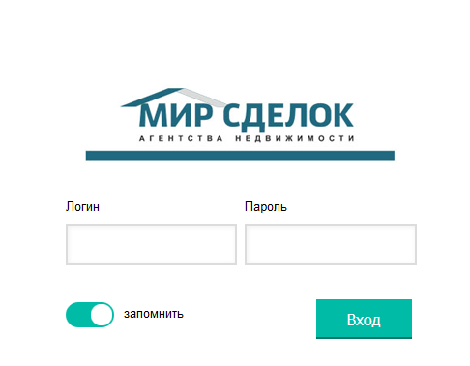

**2.Управление пользователями**  
Управление пользователями и группами осуществляется в разделах «1.1. Группы», «1.2. Пользователи»

**Группы**Для того, чтобы дать пользователям права для управления только определенными разделами сайта, нужно создать группу (группа доступа). В группе указываются доступные операции для пользователей (просмотр, добавление, редактирование и удаление записей раздела) для каждого из разделов сайта (если раздел не отмечен для доступа – при входе в панель управления пользователь его не увидит). Группа является обязательным полем при создании пользователя.

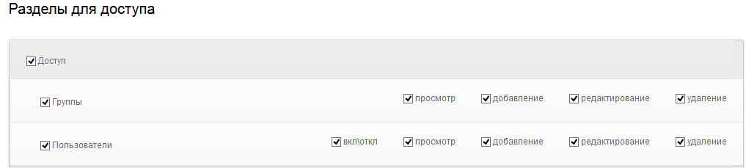

**Сменить пароль пользователя**Для смены пароля пользователя нужно войти в раздел «1.2. Пользователи», выбрать пользователя, нажать «Редактировать», ввести новый пароль и нажать «сохранить изменения»

**Удалить, отключить пользователя**Вы можете удалить пользователя навсегда или временно отключить доступ в панель управления. Для этого нужно войти в раздел «1.2. Пользователи» и выполнить требуемую операцию (кнопки расположены в правой части таблицы):

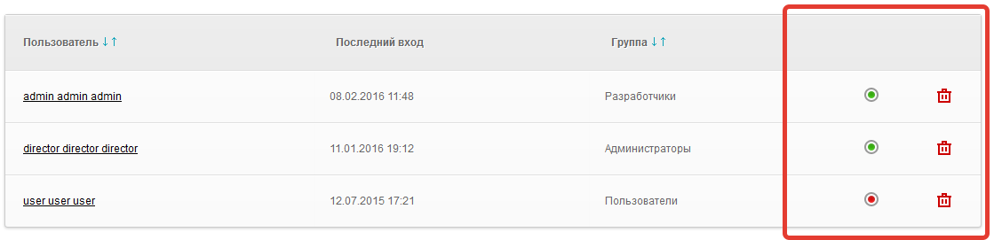

**3.Встроенный редактор для обработки изображений**Редактор может использоваться для некоторых разделов сайта. Редактор позволяет преобразовать изображение к нужному размеру с сохранением пропорций, выбрать видимую область картинки.

Работа с редактором:  
- загрузить картинку  
- нажать кнопку редактора   
- выбрать видимую область и нажать «Сохранить изменения»

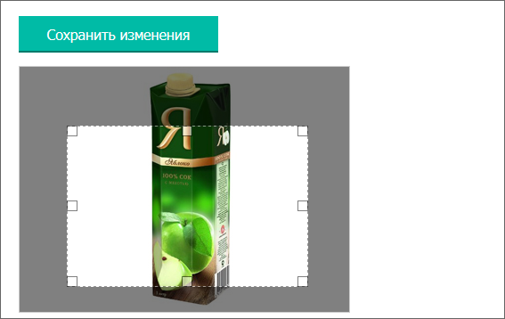

**4. Редактор страниц**Основные функции:  
- вставка и редактирование текста  
- вставка изображений  
- вставка файлов

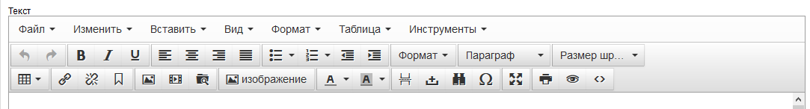

Основные кнопки:

|  |  |  |
| --- | --- | --- |
| b_html | Исходный код | Переключает отображение страницы в формате HTML-кода с возможностью редактирования |
| b_table | Таблица | Вставка таблицы. Параметры элементов таблицы |
| b_file | Файл | Вставка файла для скачивания |
| b_link | Гиперссылки | Добавление и удаление гиперссылки. Для добавления выделить текст и нажать кнопку |
| b_image  b_image2 | Изображение | Вставка изображения  Редактирование параметров вставленного изображения |
| b_marker | | Работа с маркированными списками |
| b_align | | Выравнивание |
| b_text_style | | Стиль текста |

Основные действия:

|  |  |
| --- | --- |
| Переход в строке без пробела | Для того, чтобы между строками при нажатии «enter» не появлялся большой межстрочный интервал – необходимо нажимать «shift»+«enter» |
| Изменение размера и отступов изображения | Вставить и выделить изображение  Захватив за уголки - изменить размер изображения. Для сохранения пропорций изображения (ширина, высота) при изменении размера необходимо зажать клавишу «shift».  Альтернативный вариант: правая кнопка мыши\ вставить изображения\ расширенные параметры |
| Работа с столбцами и строками таблицы | Вставить и выделить таблицу \ правая кнопка мыши \ |
| Вставка активной email ссылки | Написать email адрес, выделить этот текст \ вставка гиперссылки \ в поле адрес ссылки указываем *mailto: ваш\_email@mail.ru* |